2 тур

1. Пусть скорость выходящего пара равна v. Тогда за промежуток времени из отверстия выйдет масса пара, равная  
http://bocharova.ucoz.ru/avatar/70/453.png  
Эта же масса воды должна испариться (иначе давление в скорлупе будет возрастать). За это время от горелки будет подведено некоторое количество теплоты, которое полностью поглотиться на испарение, поэтому  
http://bocharova.ucoz.ru/avatar/70/454.png  
Из записанных соотношений определяем скорость выходящего пара  
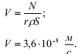  
За единицу времени из отверстия будет выходить масса пара, равная  
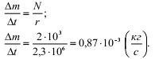  
Определим реактивную силу источника, используя второй закон Ньютона:  
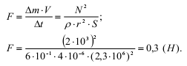

2. В течение времени t1 лодка, контрабандист и груз движутся под действием силы F с ускорением  
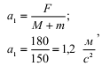  
В момент времени t1 лодка, контрабандист и груз имеют скорость v1, равную  
http://bocharova.ucoz.ru/avatar/70/459.png  
Далее груз сбрасывается с лодки. Т.к. скорость груза относительно лодки перпендикулярна скорости лодки, то скорость лодки не меняется, а ускорение изменяется и становится равным  
http://bocharova.ucoz.ru/avatar/70/460.png  
В момент времени t = 15 с лодка имеет скорость v = 20 м/с, равную  
http://bocharova.ucoz.ru/avatar/70/461.png  
Из записанных соотношений находим момент времени t1  
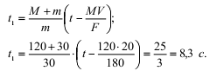  
Путь, который прошла лодка за это время, равен  
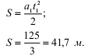

3. Скорость после разгона на первом участке v=а t1

Тогда s2=s-s1= vt2=at1t2

t=t1+t2 и s1= at1^2/2

отсюда t1= 2s1t/s+s1

t1=10c

t2=t-t1

t2=30c

v=s-s1/ t2, v=30m/c, a= v/t1=3m/c^2

9. Пусть тело падает с высоты Н без начальной скорости.  
http://bocharova.ucoz.ru/avatar/47/384.png  
Если на Луне будет производиться съемка с частотой nл, то будет отснято N кадров  
http://bocharova.ucoz.ru/avatar/47/385.png  
Когда события снимаются на Земле, то для того, чтобы эти кадры фильма не отличались от кадров на Луне, надо, чтобы время падения обломков моделей на Земле (другая высота h = Н/25, другое ускорение свободного падения gз) прошло такое же число кадров, как на Луне.  
http://bocharova.ucoz.ru/avatar/47/386.png  
Пусть съемки производятся с частотой nз, тогда будет отснято кадров  
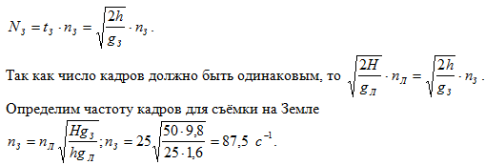

10 Льдина плавает, если сила тяжести равна архимедовой силе: mg = FA. Учитывая связь массы и плотности, нахождение объема тел правильной формы, то сила тяжести и сила Архимеда соответственно равны  
